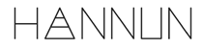

MasterChef Celebrity:
HANNUN colabora en la decoración del plató
de la nueva temporada

- La firma española de decoración y muebles sostenibles ha cedido varias de sus piezas icónicas para el decorado de la sala de concursantes del talent show culinario

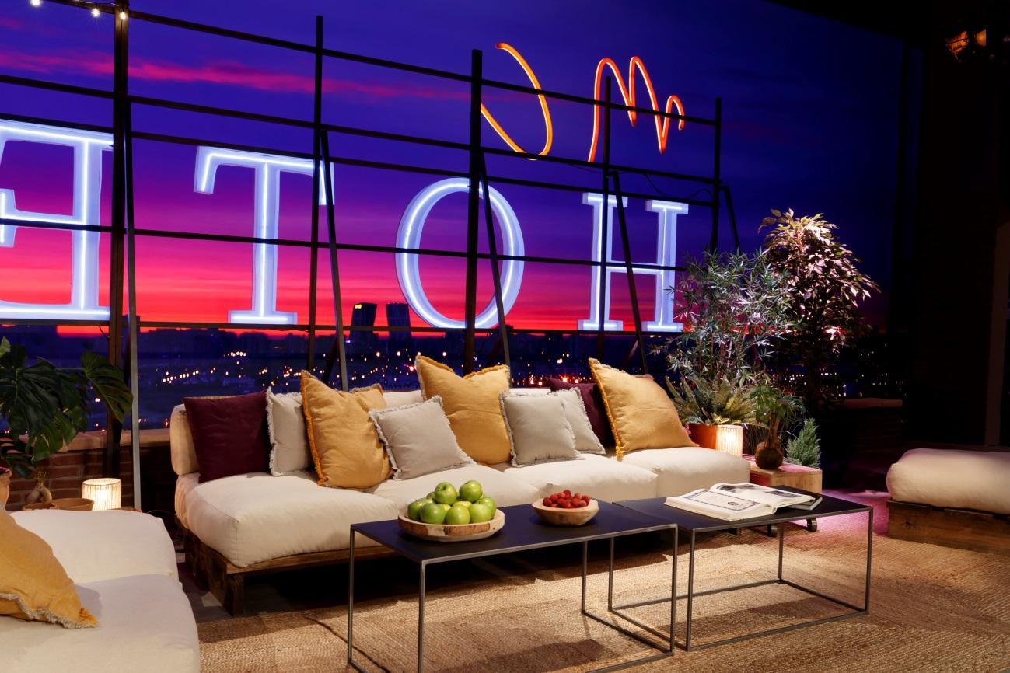

Barcelona, 22 de septiembre de 2022.- MasterChef Celebrity, el talent culinario producido por RTVE en colaboración con Shine Iberia, ha seleccionado diferentes piezas de HANNUN, la marca española de decoración y muebles de madera de sostenibles y atemporales, para la decoración del plató de su séptima edición, que se emite los lunes a las 22 horas en La 1.

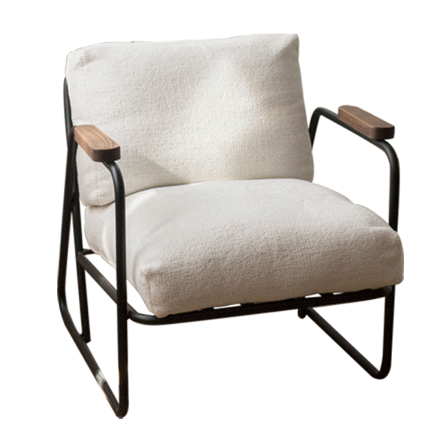
Los sofás modelo Godana, junto a la butaca Malva y el reposapiés Zullah y las mesas de centro Dreis y Synna, componen el espacio central del decorado del talent culinario producido por RTVE en colaboración con Shine Iberia.

Las alfombras París, Nikita, Humita y los cojines Gemina, Onai y Cloy, junto a las fundas Melt, Harumi y la bandeja Aretha, complementan el estilismo de la sala de concursantes.

Para la iluminación, las lámparas Gadara y Anahid de HANNUN han sido las elegidas por el programa para decorar el set.
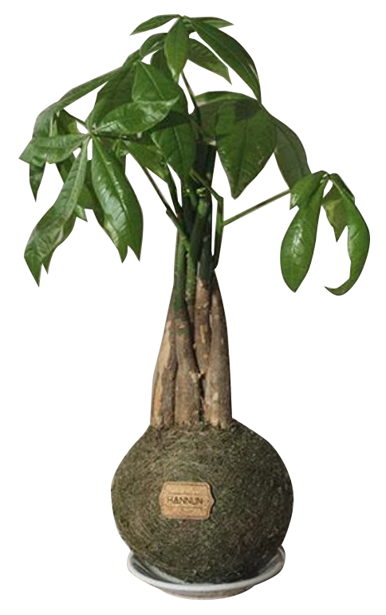
Por último, diferentes plantas (Kokedama Pachira, Beaucarnea, Ficus Ginseng y Abeto), junto con varios jarrones maceteros de la firma, aportan el toque verde y natural al espacio. Se trata de un tipo plantas cuyo sustrato son una maceta orgánica de musgo basadas en una técnica japonesa que permite crear las condiciones ideales para el crecimiento de la planta y conservar mejor la humedad, lo que reduce el riego necesario.
Sobre Hannun
Compañía barcelonesa fundada en 2018 dedicada al diseño de muebles artesanales fabricados en España con maderas recicladas y de origen sostenible.
Además de utilizar barnices eco-friendly, libres de toxinas, con un empaquetado de cartones reciclados y reciclables, la marca tiene el propósito social de contribuir a la creación de una sociedad más justa, colaborando con el pequeño comercio, la economía de proximidad y la metodología de trabajo haciendo incidencia en el área social y medioambiental.
Comprometidos con la deforestación y con el cuidado del medio ambiente, es la primera marca española en formar parte de las empresas B Corps que construyen un mundo más sostenible e inclusivo. La compañía está presente en el mercado de capitales cotizando en el BME Growth (Ticker: HAN). Ello le permitirá acelerar su crecimiento y expansión internacional.
Para más información
Actitud de Comunicación
María Contenente/ maria.contenente@actitud.es
Teléfono: 913022860

